Zadávací dokumentace

„Modernizace části veřejného osvětlení ve městě Karlovy Vary NPŽP 4/2020“

PŘÍLOHA Č. 6 – Podklady pro světelně-technické výpočty

Tato příloha je nedílnou součástí Zadávací dokumentace a obsahuje podklady zadavatele na zpracování vzorových světelně-technických výpočtů.

Pro porovnání zpracují účastníci světelně-technické výpočty dle níže uvedených parametrů stanovených pro danou pozemní komunikaci, výpočet bude podkladem pro potvrzení světelně-technických parametrů navrhovaných svítidel v souladu s normou ČSN EN 13 201. Aby bylo možné navržená řešení porovnávat, mohou být zadavatelem všechny výpočty pro porovnání zkontrolovány a přepočteny v jednotném výpočetním programu. Jako doplněk výpočtu je nutné dodat světelně-technické parametry svítidel v datové (eulumdata) i tištěné podobě (světelná vyzařovací charakteristika s jednotkami). Dále účastník dodá světelně technické výpočty pro všechny komunikace v programu DIALux evo v otevřeném formátu (formát EVO (.evo)), který je volně dostupný.

V případě zkreslení jakýchkoli předaných technických informací bude účastník z výběrového řízení vyloučen bez nároku na odvolání, neboť by se jednalo o podvod. Účastník výběrového řízení bere na vědomí, že výsledky světelně-technických výpočtů dle podkladu budou následně měřeny autorizovanou osobou.

Konfigurace jednotlivých úseků komunikací pro světelně technické výpočty
V tabulkách níže jsou uvedeny vzorové světelně technické výpočty pro jednotlivé úseky komunikací.
- Pro silniční svítidla 9 vzorových úseků
- Pro převěsová svítidla 1 vzorový úsek

Účastník musí dodržet tyto konfigurace. Jediný parametr, který může účastník měnit je „Sklon ramene“. Tento parametr může být maximálně 10°.

U všech výpočtů musí být použit udržovací činitel 0,90.

Přehled rozměrů komunikace pro jednotlivé výpočty:
Výpočet | Třída osvětlení | Vzdálenost sloupů (m) | Šířka vozovky (m)
1 | M4 | 32 | 9/3/9
2 | M4 | 26 | 10
3 | M4 | 30 | 9/4/9
4 | M4 | 32 | 9/4/9
5 | M4 | 40 | 9/4/9
6 | M4 | 42 | 11/4/11
7 | M4 | 49 | 10
8 | M4 | 27 | 8
9 | M4 | 21 | 8/4/8
10 – převěsové | M4 | 34 | 8

Výpočet č.1
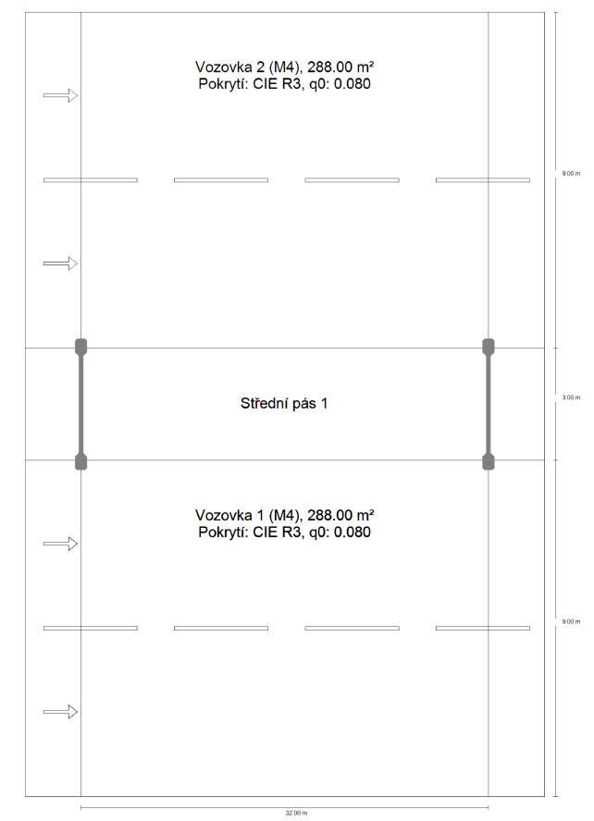
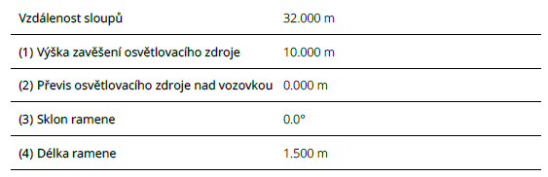

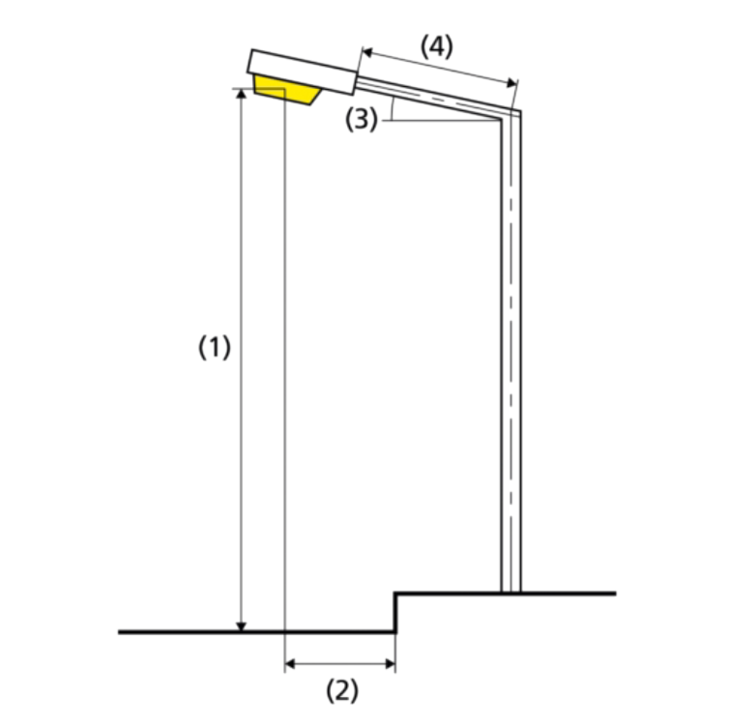
Výpočet č.2
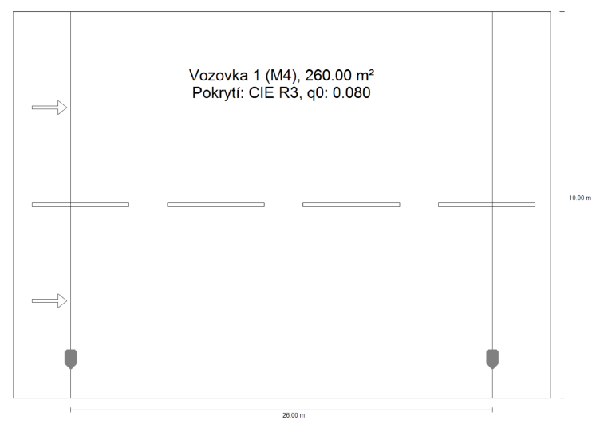
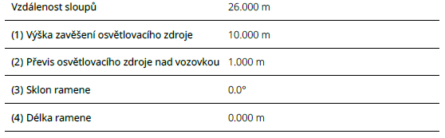

Výpočet č.3
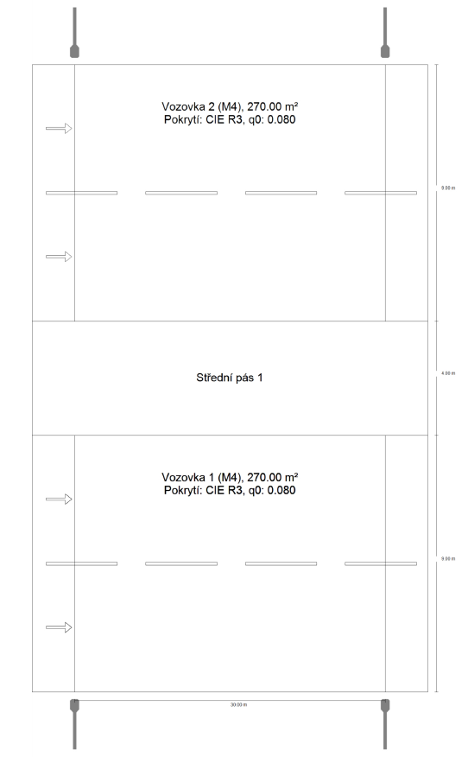
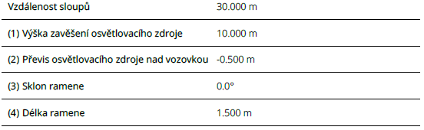

Výpočet č.4
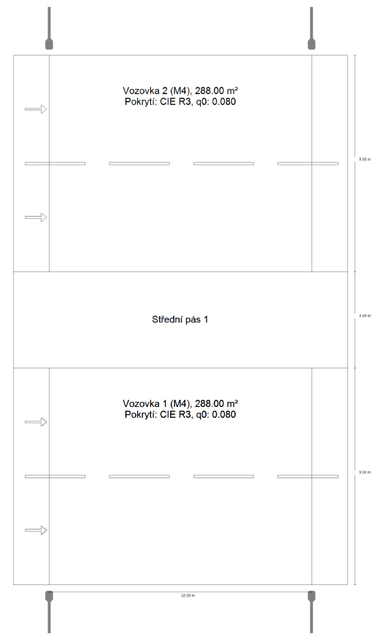
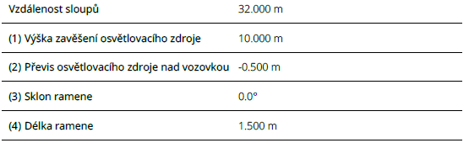

Výpočet č.5
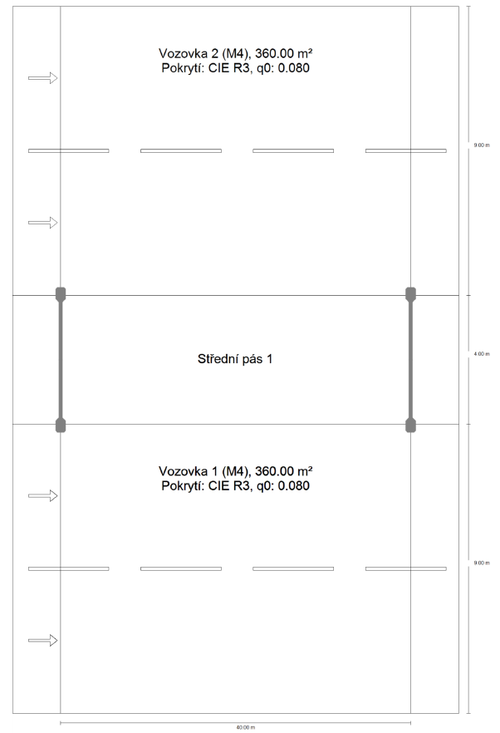
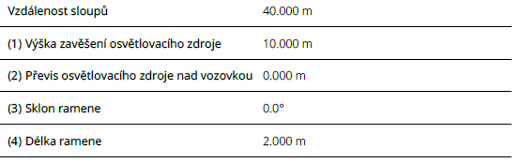

Výpočet č.6
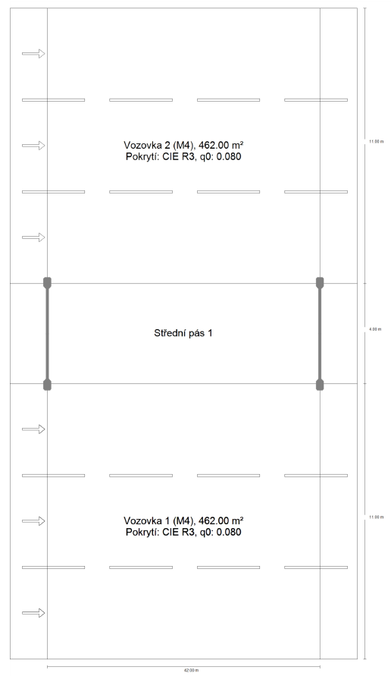
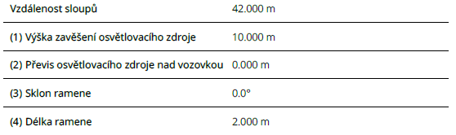

Výpočet č.7 (vystřídaná soustava)
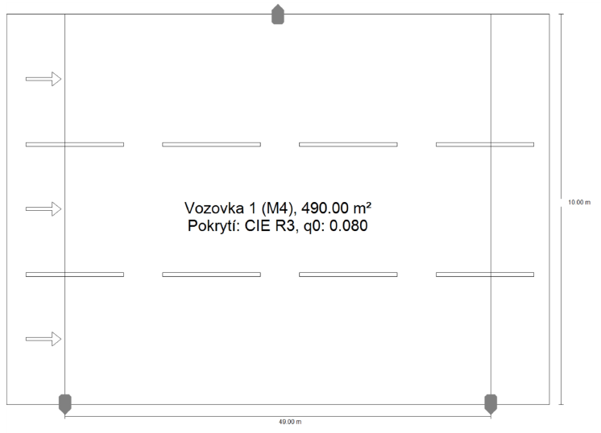
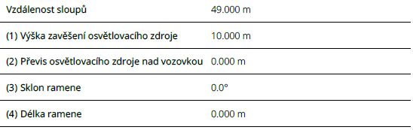

Výpočet č.8
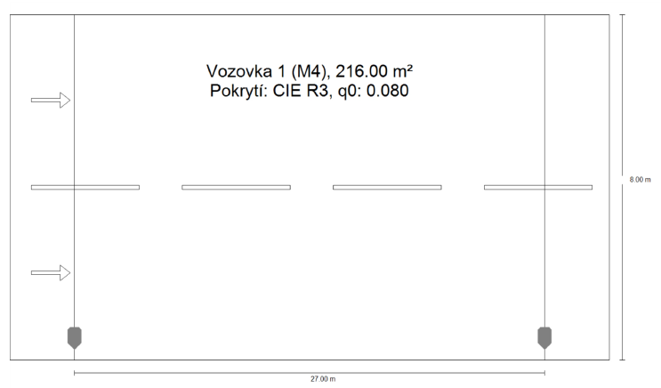
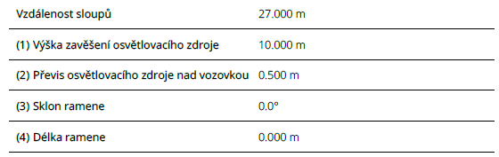

Výpočet č.9
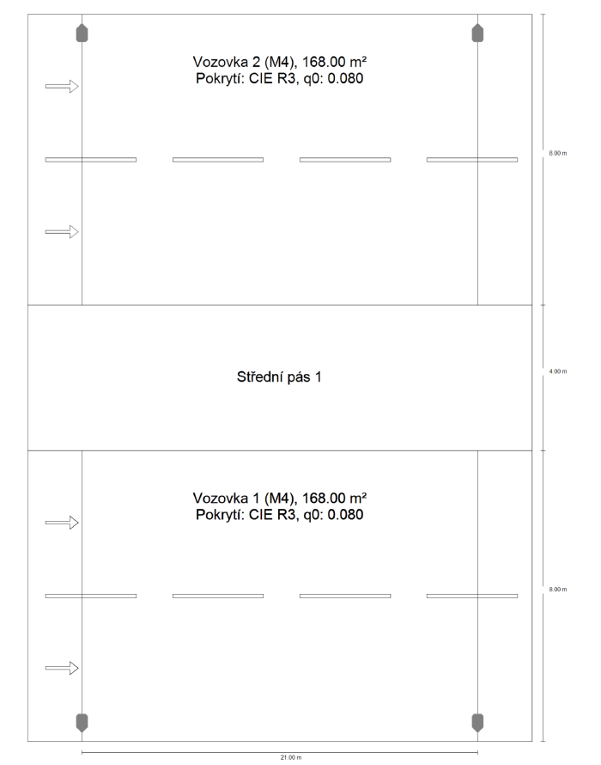
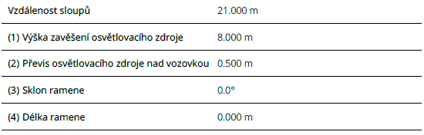

Výpočet č.10 - převěsové
